沖高文連美工１９－２号
２０１９年 ５月２４日
各学校長 殿
沖縄県高等学校文化連盟
会 長 東盛 敬
（ 公 印 省 略 ）
沖縄県高文連 美術工芸専門部
部 長 渡久山 英雅
（ 公 印 省 略 ）

2019年度第29回沖縄県高等学校野外スケッチ大会への参加について（依頼）

みだしの件について下記の通り大会を開催します。生徒および職員の参加につきまして、よろしくお取り計らいをお願い申し上げます。

記

１．主 旨 県内高校生美術部の生徒が一堂に会し、地域の風景を自らの心で捉え、その 土地の風土と歴史を理解し、それぞれの視点で一枚の絵として表現する。また、絵を描く空間を共有することで、学校間における美術部員の親睦と交 流を推進し、さらにはスケッチの技術向上を図る。

２．主 催 沖縄県高等学校文化連盟 美術・工芸専門部

３．共 催 沖縄県高等学校美術工芸教育研究会

４．日 時 ２０１９年８月１６日（金）
※ 雨天決行（ただし天候の状況による）

５．場 所 公益財団法人沖縄こどもの国
※ 集合：メイン駐車場横の広場
※ 開閉会式場所：園内大型テント
※ 審査会場：チルドレンズセンター地下１階研修室

６．参加対象 各学校美術部員

７，申込締切 ２０１９年６月２１日（金）必着
及び方法 高文連ホームページ（http://www.okikoubunren-as.open.ed.jp）から参加
申込書（様式１）データをダウンロードし、必要事項を入力して、公印付きの
参加申込書を郵送して下さい。また、電子データもメール送信して下さい。
※郵送およびメール送信、両方とも期限厳守のこと。

８．参加申込 〒903-0816 那覇市首里真和志町２-43番地 沖縄県立首里高等学校
提出先 県高文連美術・工芸専門部 専門委員長 中 澤 将
TEL 098-885-0028 FAX 098-884-3442 Mail : nakazaws@open.ed.jp

９．当日の日程
【８月１６日（金）】
～ ９：１５ 集合：沖縄こどもの国メイン駐車場横の広場
９：３０～ ９：５０ 開会式、諸連絡
１０：００～１５：００ 学校毎にスケッチ場所へ移動、制作
１０：３０～１１：３０ 理事会
１５：００～１５：１５ 作品の提出（ワンダーミュージアム近くのヘリコプター前）
１５：１５～１５：３０ 交流会の場所へ移動
１５：３０～１６：３０ 生徒交流会、作品審査
１６：３０～１７：００ 表彰式、閉会式、解散

１０．諸連絡・諸注意
① 駐車場はメインゲート側メイン駐車場を使用し、横の広場に集合する。
② 制作場所は、こどもの国の敷地内であれば自由とする。
③ 制作時間はスケッチ場所への移動や昼食時間を含めて５時間とします。
④ 持参する物：スケッチ用具･画板･画鋲・絵具類･弁当･飲み物・日除け・虫除け類等。
⑤ スケッチの材料、絵の具の種類等は問いません。各学校又は個人で準備して下さい。
但し油彩等乾燥の遅い絵の具など、作品の積み重ねや運搬に支障のある材料は避けて下さい。
⑥ スケッチ用紙は事務局で準備致します。（四つ切りサイズ）
⑦ 生徒の服装は天候（雨天対策や晴天時の日焼け対策等）を十分に考慮し、軽装にてご参加下さ
い。特に晴天時の場合は日傘や帽子の準備、水分の補給を十分に行い、熱中症等健康ヘの配慮
に対して、万全の対策をして下さい。
⑧ 作品は審査を行い、優秀な作品には賞を与えます。優秀賞２０点、優良賞３０点程度予定。
⑨ 参加申込書が１枚で足りない場合は、コピーしてご使用下さい。
⑩ こどもの国生徒入場料（150円）は高文連で負担します。引率者の入場料は免除となります。

１１．お問い合わせ

【専門委員長】 【事務局担当】
県立首里高等学校 中 澤 将 県立北谷高等学校 比嘉 あかね

TEL 098-885-0028 FAX 098-884-3442 TEL 098-936-1010 FAX 098-936-1426

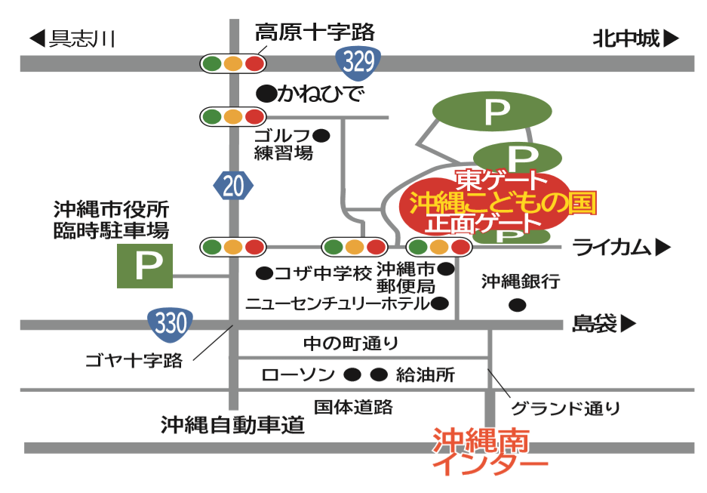

（様式１）2019年 第29回沖縄県高等学校野外スケッチ大会 参加申込書
 |  |  | 整理番号
学 校 名 | 高等学校 |  | TEL
学校所在地 | 〒 |  | FAX
引率責任者 | 氏名 |  | TEL（携帯）
参加者  ※引率者は  番号に  「○」を  つけて下  さい |  | ふりがな |  | 性別 | 学年
 |  | 氏 名
 | 1
 | 2
 | 3
 | 4
 | 5
 | 6
 | 7
 | 8
 | 9
 | 10
参加人数 | 引率者 名  生 徒 名 合 計 名 |  | 生徒150円×人数＝  円
上記の通り参加を申し込みます。
２０１９年 月 日
沖縄県高等学校文化連盟 美術工芸専門部
部 長 渡久山 英雅 殿
学校名 高等学校

学校長 印

